Het winkelconcept van voedselbank Gorinchem
23-12-2021

In het najaar van 2021 regelde relatiebeheerder Carmen Valk voor een aantal voedselbanken in de regio Rotterdam een presentatie van en bij voedselbank Gorinchem om kennis te nemen van hun winkelconcept. Door grote belangstelling vond deze bijeenkomst twee keer plaats.
Hieronder een samenvatting van een aantal zaken die op die avonden aan de orde kwamen.

Klanten
Voedselbank Gorinchem heeft ongeveer 130 klanten en hun winkel is ongeveer 320 m2.
Ze zijn 1x per week open van 13.30-17.00 uur.
De klant wacht in de wachtkamer waar ook koffie/thee wordt geschonken, er is wat leesvoer. In de wachtkamer staat een nummerautomaat en zo wordt iedereen om de beurt opgeroepen (onderling van nummer ruilen mag). 1 Vrijwilliger kan 5 à 6 klanten per uur helpen en er staan 2 mensen bij de groenten en fruitafdeling. De vrijwilliger loopt mee om meerdere redenen: sociaal contact, uitleggen hoe een product verwerkt kan worden, om sommige producten , op of bijna op datum te “pushen” en om te zorgen dat er niet te veel wordt meegenomen (er is een enkeling die die neiging heeft).
Op de klantenkaarten staat de samenstelling van het gezin en er worden eventueel bijzonderheden genoteerd als vegetarisch of halal. Deze kaarten worden bij de VB zelf in beheer gehouden en wekelijks geactualiseerd waar nodig. De klanten hebben een pasje die wekelijks moet worden getoond. De klantenkaart wordt aan de vrijwilliger gegeven zodat zij weten hoeveel producten er meegenomen mogen worden. Aan het eind van de “loop” gaat de kaart weer in de bak en weten ze wie er wel/niet is geweest.
Qua grootte van het gezin werken ze met verschillende groottes: 1p / 2-3p / 3-4p / >5p. Of een gezin in de categorie 2-3 of 3-4 valt is afhankelijk van de verhouding volwassen/kinderen. Pa, ma en 2 kleine kinderen valt in 2-3. Maar pa, ma en 2 tieners in 3-4.
Het winkelconcept geeft je juist bij groei van cliënten meer flexibiliteit. Met krattensysteem was het aantal thuisbrengkratten 20 en is naar 0 gegaan, nu zitten ze op 3 (alleen in noodgevallen wordt nog bezorgd). Klanten mogen (indien vooraf gemeld) iemand anders sturen en op vertoon van pasje wordt deze dan geholpen
Tijdens coronatijd worden klanten mondjesmaat binnen gelaten en wordt aan de balie een “boodschappenbriefje” met cliënten doorgenomen waarop zij konden aangeven wat zij NIET wilden hebben. De vrijwilliger deed vervolgens het rondje door de winkel en gaf aan de achterkant van de winkel (is goederen binnenkomst) de gevulde tas aan de klant. Gorinchem doet zelf intake en werkt samen met de sociale partners, woningbouwverenigingen en laten nieuwe klanten eerst komen en na een paar weken wordt de officiële intake gedaan.
De klanten zijn enorm blij met dit concept, een stukje zelfbeschikking komt terug en ze waarderen de keuzevrijheid.

Inrichting
De locatie van de VB kan erg schelen, zorg dat je in de wijk staat waar het nodig is, zodat de fysieke drempel niet te ver weg ligt.
De indeling van de winkel is zo gemaakt dat ze van zwaar naar licht gaan, glas/blik als eerste, brood als laatste. Ze hebben ook winkelwagens waar de cliënten hun tassen in zetten en die onderweg vullen. Voor de winkelinventaris en winkelwagentjes hebben ze Albert Heijn benaderd en die heeft het een en ander gedoneerd vanuit oude winkel inventarissen. Aan de schappen hangen kleurcodes per productgroep: frisdrank, soep, sauzen etc. Onder alle gekleurde strips zit ook altijd een rood papiertje. Het uitgifte team maakt wekelijks een uitgifte lijst aan de hand van historische gegevens (men hoeft niet iedere week rijst of pasta) en wat er in de week aan producten is binnengekomen en/of gekocht. Een schap wordt rood als er niet uitgegeven mag worden, bijv. om eerst voldoende spullen te “verzamelen”. Er is niet veel discussie met de klant dat zij tóch iets uit het rode schap willen hebben. Duidelijkheid en consequentie helpen hierbij.
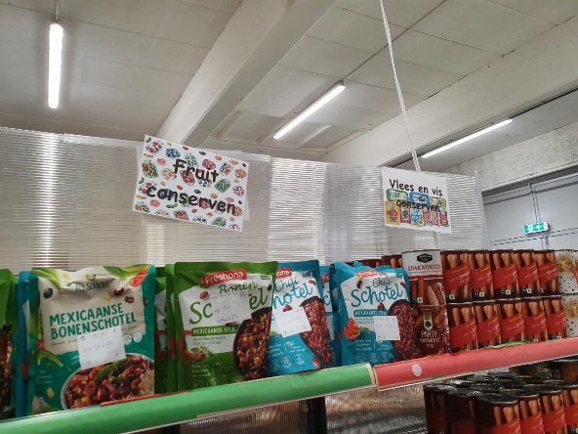
Ze werken veel met pictogrammen/plaatjes omdat niet iedereen de taal machtig is. Zo hangen er ook aan de schappen kaartjes met het aantal producten per klant per productgroep. Alle kaartjes en de nummers op de kaartjes zijn met klittenband gemaakt, zodat ze snel zijn uit te wisselen.
Houd bij de indeling ook rekening met minder valide cliënten met bijvoorbeeld een scootmobiel. Niet alleen qua traplift maar ook de ruimte tussen de stellingen.
Betrek tijdig de brandweer, voedselveiligheid en arbo bij de verbouw/verhuisplannen. Zij kunnen je handige tips geven. Voor arbo en voedselveiligheid staat Houten voor je klaar. Als je niet weet bij wie je moet zijn, vraag het aan de relatiebeheerder (Carmen).
Zorg vooral voor een gladde vloer in verband met schoonmaken (geen vloerbedekking of tapijttegels 😉)
Voordeel van het winkelconcept is dat er minder ruimte nodig is dan met kratten, bij toename klantenbestand kun je openingstijden verlengen of extra dag inplannen. Minder magazijn nodig, je voorraad staat in de winkel.
Vrijwilligers
VB Gorinchem is ter oriëntatie op bezoek geweest bij Leerdam, Arnhem en Hoeksche Waard om daar hun licht op te steken. Ze hebben daarbij ’werkvloervrijwilligers’ meegenomen om die langzaam aan enthousiast te maken.
Zorg dat je een aantal vrijwilligers hebt die wat steviger in hun schoenen staan. Voor het vullen van kratten heb je ander type mensen nodig dan het begeleiden van een client door een winkel, houdt hier rekening mee.
Als je gaat verhuizen/verbouwen kun je ook gebruik maken van tijdelijke vrijwilligers. Vaak willen mensen best iets doen, maar niet vastzitten aan elke twee weken een middag iets doen. Een verbouwings/schilder/verhuis-weekend kan dan veel extra handjes opleveren.

Financiering
Investeringen zijn makkelijker los te krijgen bij fondsen dan operationele kosten. Dit heeft vaak te maken met de statuten van die fondsen.
Gebruik je netwerk voor investeringen, bijvoorbeeld kantoorinventaris. En wees “brutaal” en bel gewoon bedrijven op die zouden kunnen helpen/leveren en zeg dat het voor de Voedselbank is.
Zo heeft Gorinchem een gratis traplift inclusief 10 jaar beheer en onderhoud en/of aanzienlijke kortingen gekregen
Voor spullen en fondsen is het advies: wees een piranha, de aanhouder wint!

Meer informatie
Meer informatie over Voedselbank Gorinchem via Hans de Kuiper: hans@voedselbankgorinchem.nl
Relatiebeheerder Carmen Valk is te bereiken via carmen.valk@voedselbankennederland.nl

